HƯỞNG ỨNG TUẦN LỄ MẶC ÁO DÀI (01/3-08/3/2021)
Nhiệt liệt chào mừng kỷ niệm 111 năm Ngày Quốc tế Phụ nữ (08/3/1910-08/3/2021), 1981 năm Khởi nghĩa Hai Bà Trưng và thực hiện công văn số 15 của Công đoàn ngành giáo dục Tỉnh Bình Thuận, từ ngày 01/3 đến ngày 08/3/2021 tất cả cán bộ, giáo viên và nhân viên nữ trường THPT chuyên Trần Hưng Đạo đều mặc áo dài trong ngày làm việc. Đặc biệt hơn, hôm nay ngày 08/3/2021 toàn thể công đoàn viên nữ đã đồng loạt mặc áo dài đến trường. Mọi ngày các Công đoàn viên nữ của Tổ Văn phòng được chọn trang phục công sở, lịch sự, kín đáo để đến trường làm việc thì hôm nay các cô, các chị, các em khoác lên mình chiếc áo dài truyền thống.
Trong bề dày trầm tích nghìn năm của văn hóa dân tộc, tà áo dài mang vẻ đẹp, bản sắc độc đáo, trở thành niềm tự hào, kiêu hãnh của người Việt. Tà áo dài là sự hòa quyện tinh tế giữa vẻ đẹp truyền thống và hiện đại, giản dị và thanh lịch, quyến rũ và kín đáo, chân thật và bay bổng… Tà áo nhẹ nhàng vờn bay trong gió như tâm hồn đẹp đẽ của quê hương, bóng dáng của dân tộc với những giá trị tinh hoa chắt lọc suốt cả nghìn đời. Hình ảnh các cô giáo, cán bộ và nhân viên nữ thướt tha, duyên dáng trong những tà áo dài rực rỡ đa sắc màu đã mang đến cho khung cảnh ngôi trường thân yêu thêm sinh động, xinh tươi và cả sự thích thú, ngưỡng mộ của học sinh toàn trường.
Dưới đây là một số hình ảnh được ghi lại trong ngày 8/3/2021 của các Tổ Công đoàn
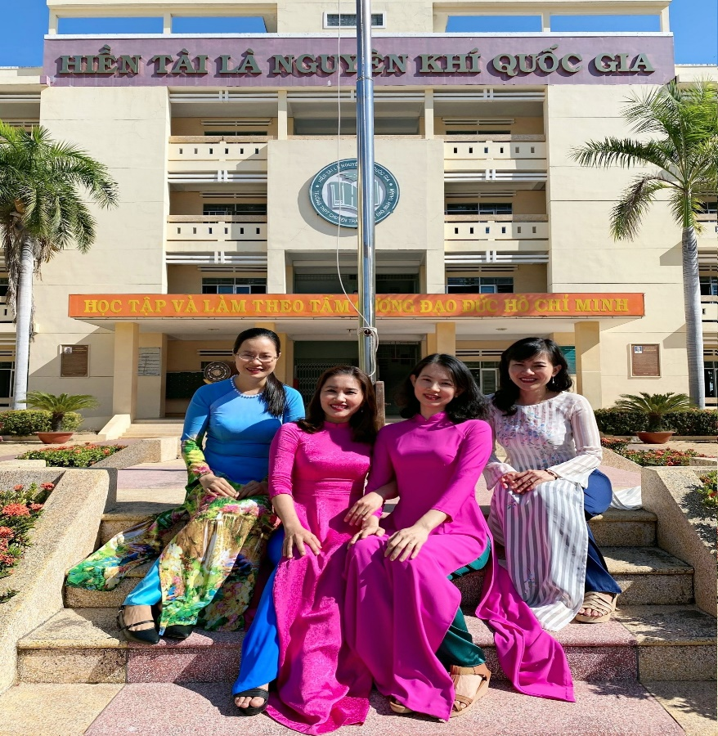
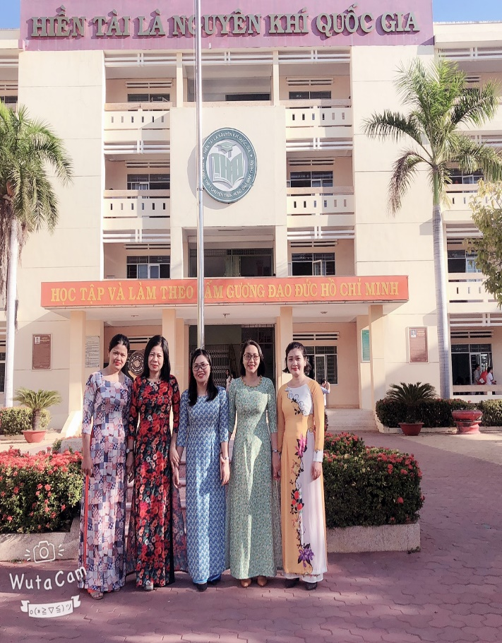

TỔ TIN-CÔNG NGHỆ
TỔ TOÁN

TỔ SINH-CÔNG NGHỆ
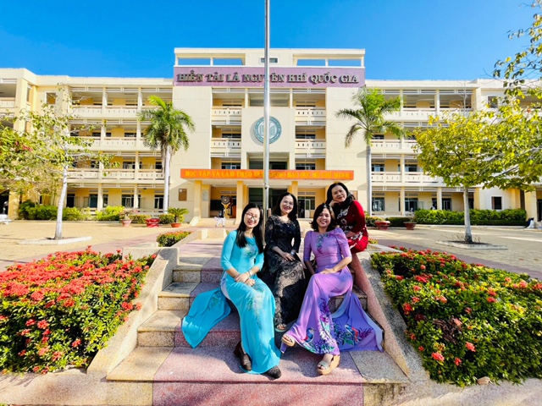
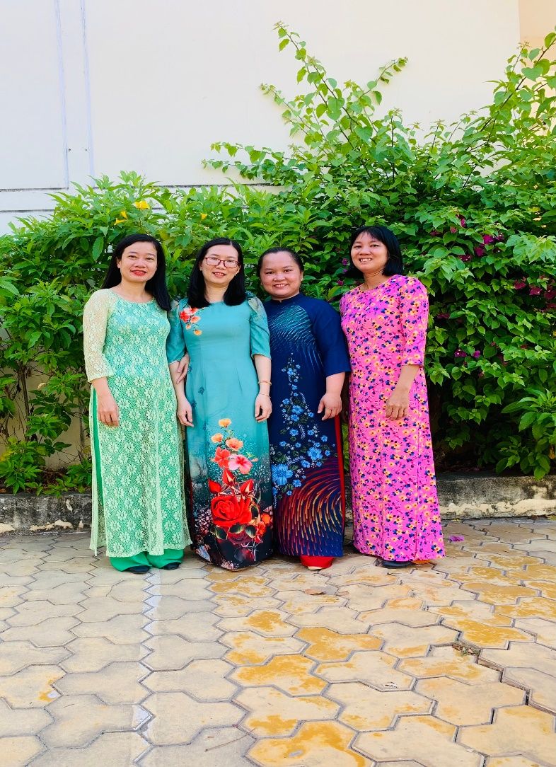

TỔ VẬT LÝ
TỔ HÓA NHA
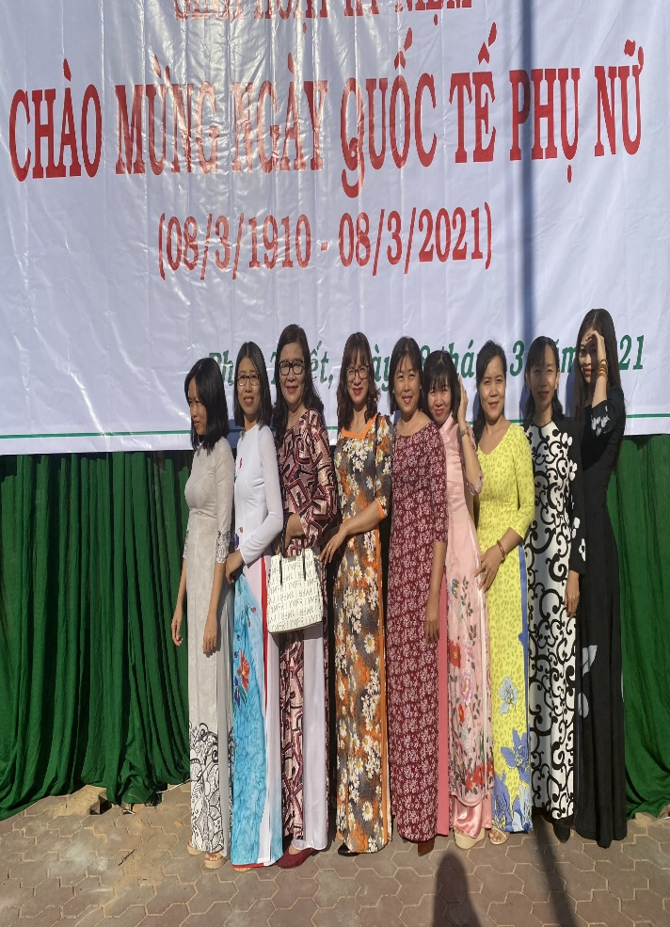
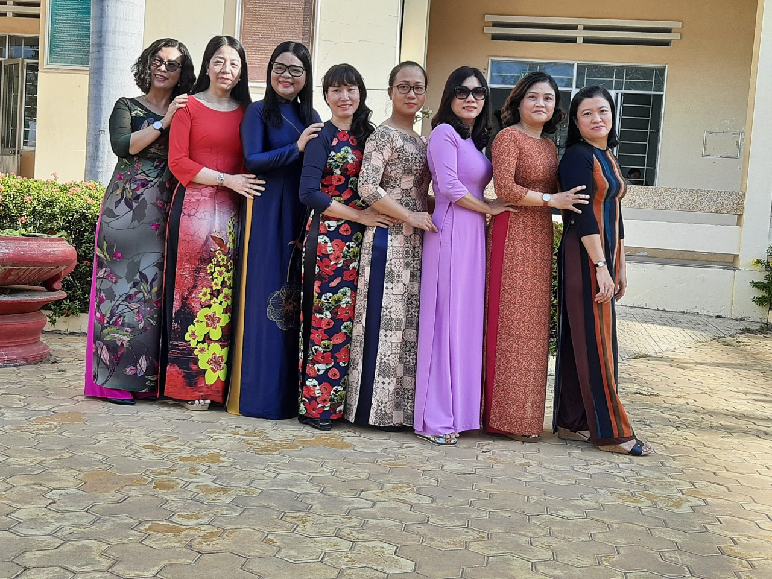

TỔ NGỮ VĂN
TỔ SỬ-ĐỊA-GDCD

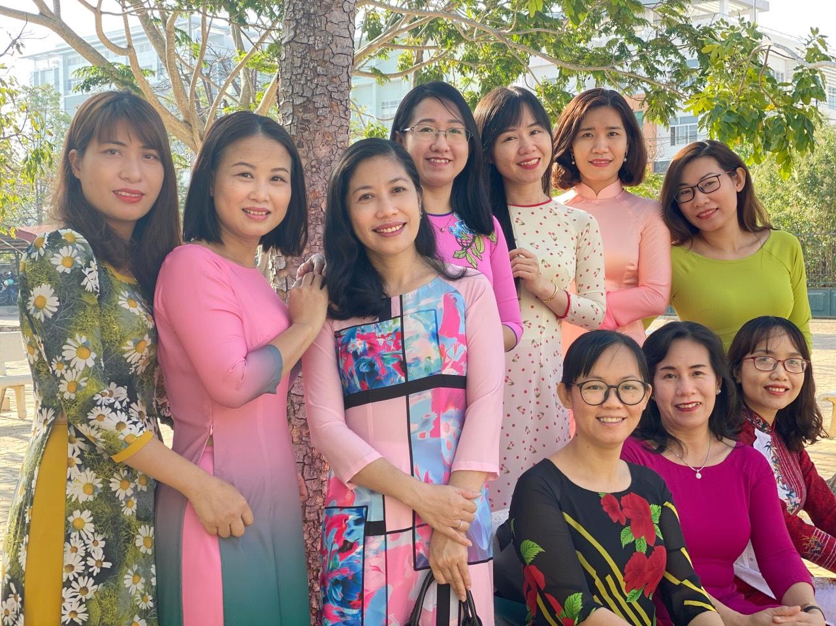
TỔ NGOẠI NGỮ

\ (Hồng Khương)

(Xuân Rớt thực hiện)

